PRESSEINFORMATION
Köngen, 17. Oktober 2008
„Shopfloor Management“ – Führung im Fokus der Lean-Experts
Fachdialog bei der Staufen AG erzielt außergewöhnliche Resonanz

„Das Thema ist heiß“, zeigt sich Martin Haas, Vorstand der Staufen AG, zufrieden, denn seiner Meinung nach besteht noch viel Verbesserungsbedarf in den Prozessen deutscher Unternehmen. Über 100 Gäste besuchten den Fachdialog des Beratungs-, Akademie- und Beteiligungsunternehmens am vergangenen Mittwoch, 8. Oktober, zum Thema Shopfloor Management im Schloss Köngen. Sie waren begeistert von den Potenzialen der neuen, erfolgversprechenden Methode. Mit Shopfloor Management wird das durch Toyota geprägte Lean Management um einen weiteren Aspekt zur konsequenten und nachhaltigen Entwicklung von Prozessen und Abläufen für eine schlanke Produktion erweitert. Dabei geht es vor allem um die Verbesserung der Führungsleistung, darum, wie Führungskräfte die Interaktion mit ihren Mitarbeitern gestalten. Grundlegend ist ihr täglicher Einsatz auf den Shopfloor, sprich vor Ort in der Produktion, wo sie einen standardisierten Problemlösungsprozess etablieren und vorantreiben müssen. Dies betonte Gert Haar-Joergensen, Geschäftsführer der Lean-Coaching LTD und präsentierte die Elemente und theoretischen Grundlagen. Konkrete Erfolge aus der Praxis stellten anschließend Dr. Christoph Siegel und Bernd Finke von der Daimler AG vor. Gemeinsam mit den Unternehmern und Führungskräften im Publikum fand anschließend eine angeregte Diskussion über die Vor- und Nachteile der Methode und vor allem über die Veränderung der Führungsaufgabe statt.

Staufen-Vorstand Martin Haas leitete zu Beginn der Veranstaltung die Entwicklung im Bereich Lean Management über die Jahre hinweg her. Von einem schlichten Kopieren der Elemente aus dem Toyota-Produktionssystem Ende der 1990er Jahre entstand ein zunehmendes Verständnis für die Methodik. Der Adapation von Kaizen oder Kanban zum Nutzen der individuellen Unternehmensanforderungen folgt seit 2005 eine Erweiterung: Auf dem Weg zu einer schlanken Produktion wird das Engagement der Führungskräfte immer wichtiger. Methoden wie Shadowing, Shopfloor Management oder eine Intensivierung der Rollen „Mentor“ und „Mentee“ zeigen dies. Gert Haar-Joergensen von der Lean Coaching LTD zitierte eine Studie, die während seiner Zeit als Mitarbeiter bei McKinsey entstanden war. Ihr zufolge verbringen Führungskräfte 50 bis 60 Prozent ihrer Zeit in Sitzungen zur Arbeitsplanung, nur 10 Prozent werden für wertschöpfende Tätigkeiten investiert. Joergensen und Dr. Christoph Siegel, Leiter OMCD Operational Management Counseling Department der Daimler AG, führten im Werk Bad Cannstatt das Shopfloor Management ein. Eine strukturierte Zeiteinteilung schafft dort Raum für ungestörte Wertschöpfung und die Führungskräfte arbeiten gemeinsam mit den Mitarbeitern für eine konsequente, praktische Problemlösung. Mit durchschlagendem Erfolg: Nach nur einem Jahr konnte das Nutzfahrzeugwerk 60 Prozent weniger Rückläufer verbuchen bei einer 30 Prozent höheren Produktivität – realisiert mit derselben Mannschaft wie bisher.

Über ähnliche Verbesserungen konnte auch Bernd Finke, Leiter Endmontage im Mercedes Benz-Truck Werk Wörth berichten. Zu Beginn der Einführung von Shopfloor Management im Jahr 2007 verbrachten die Führungskräfte dort im Schnitt 10 Prozent ihrer Zeit vor Ort in der Produktion. Heute sind es bis zu 60 Prozent während sich gleichzeitig die Quote der Direktläufer, sprich der Produkte, die ohne Störungsfall vom Band bis zum Vertrieb durchlaufen, von 16 auf 25 Prozent erhöht hat. Auch die Nachbearbeitungsstunden pro LKW konnten um ein Vielfaches gesenkt werden. Dem begeisterten Publikum des Fachdialogs konnten die Experten vor allem eins mit auf den Weg geben: Für die erfolgreiche Einführung von Lean- und Shopfloor Management braucht es die volle Überzeugung aller Führungskräfte. Gleichzeitig findet in den Köpfen ein solcher Wandel der Unternehmenskultur unterschiedlich schnell statt, weshalb große Konsequenz in der praktischen Umsetzung gefordert ist.

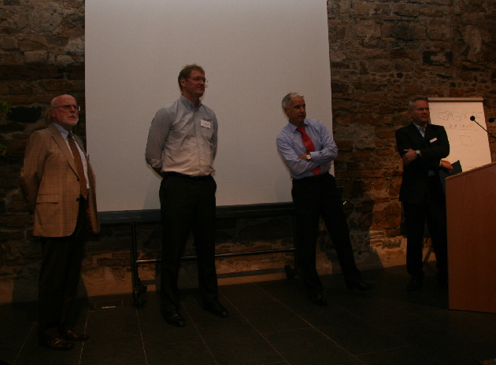 | Bildtext:  Expertenrunde beim Fachdialog der Staufen AG (v.l.n.r.): Bern Finke, Gert Haar-Joergensen, Dr. Christoph Siegel, Martin Haas  Das druckfähige Bild steht unter  www.press-n-relations.de zum Download bereit unter dem dort veröffentlichten Text.

Weitere Informationen:  STAUFEN.AG Beratung.Akademie.Beteiligung  Michael Henne  Blumenstr. 5 – D-73257 Köngen  Tel: +49 7024 8056 150 – Fax: +49 7024 8056 111  m.henne@staufen.ag – www.staufen.ag | Presse und Öffentlichkeitsarbeit:  Press’n’Relations GmbH  Anne Zozo  Magirusstrasse 33 – D-89077 Ulm  Tel: +49 731 96287-18 – Fax: +49 731 96287-97  az@press-n-relations.de – www.press-n-relations.de

Über STAUFEN.
Die international operierende Unternehmensberatung Staufen AG hat sich in Deutschland in der Spitzengruppe der Lean-Management-Beratungsunternehmen etabliert. Als 'Partner auf dem Weg zu BestPractice' sieht Staufen ihr Ziel darin, schnell wirksame und nachhaltige Optimierungen von Wertschöpfungsprozessen zu bewirken. Das Unternehmen unterstützt außerdem beim Aufbau einer Lean-Führungskultur, eines Lean-Systems sowie bei der Schaffung einer individuellen Verbesserungsorganisation. Namhafte Firmen mittelständische Unternehmen und Konzerne wie MAN, Voith oder SEW Eurodrive bilden erstklassige Referenzen in allen Schlüsselbranchen. Insgesamt 90 Mitarbeiter am Standort Deutschland und in den Niederlassungen in der Schweiz, Italien, Polen und China betreuen die Kunden vor Ort durch Beratung, Unterstützung bei der praktischen Umsetzung und Qualifizierung. Im Beteiligungsgeschäft ist die Staufen Gruppe an fünf mittelständischen Firmen beteiligt, die insgesamt circa 450 Mitarbeiter beschäftigen.

